Karmy dla psów Tropidog
Jeśli szukasz odpowiedniej karmy dla swojego pupila, bogatej w składniki minerale, wypróbuj <strong>karmy dla psów Tropidog</strong>. Dowiedz się czym się charakteryzują i jakie rodzaje możesz znaleźć w szerokiej ofercie marki.

Karmy dla psów Tropidog - dlaczego warto je kupować dla swojego psa?
Pies jest najlepszym przyjacielem człowieka. Kocha bezwarunkowo i jest prawdziwie oddany swojemu właścicielowi. Dlatego powinniśmy odwdzięczyć się naszym pupilom wszystkim, co najlepsze. Warto kupować wysokiej jakości karmy i pożywienie dla psów, aby były zdrowe i silne. Bardzo dobry skład mają karmy dla psów Tropidog. Marka posiada szeroką kolekcję różnego rodzaju karm.

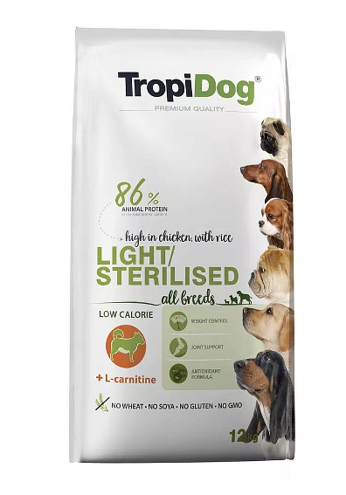
Karmy dla psów Tropidog - poznaj wszystkie rodzaje!
Wśród wszystkich karm dla psów Tropidog dostępne są karmy specjalistyczne przeznaczone np. dla szczeniaczków lub psów seniorów. W asortymencie znajdują się również karmy dietetyczne oraz karmy dla psów ciężarnych. Wszystkie karmy możemy podzielić na suche i mokre oraz odżywki, witaminy i przekąski.


Gdzie można kupić karmy dla psów marki Tropidog?
Karmy dla psów Tropidog są dostępne w każdym sklepie zoologicznym, stacjonarnym. Wiele rodzajów karm dostępnych jest również w sklepach internetowych. Z pewnością każdy właściciel czworonoga znajdzie odpowiednią karmę dla swojego pupila.

